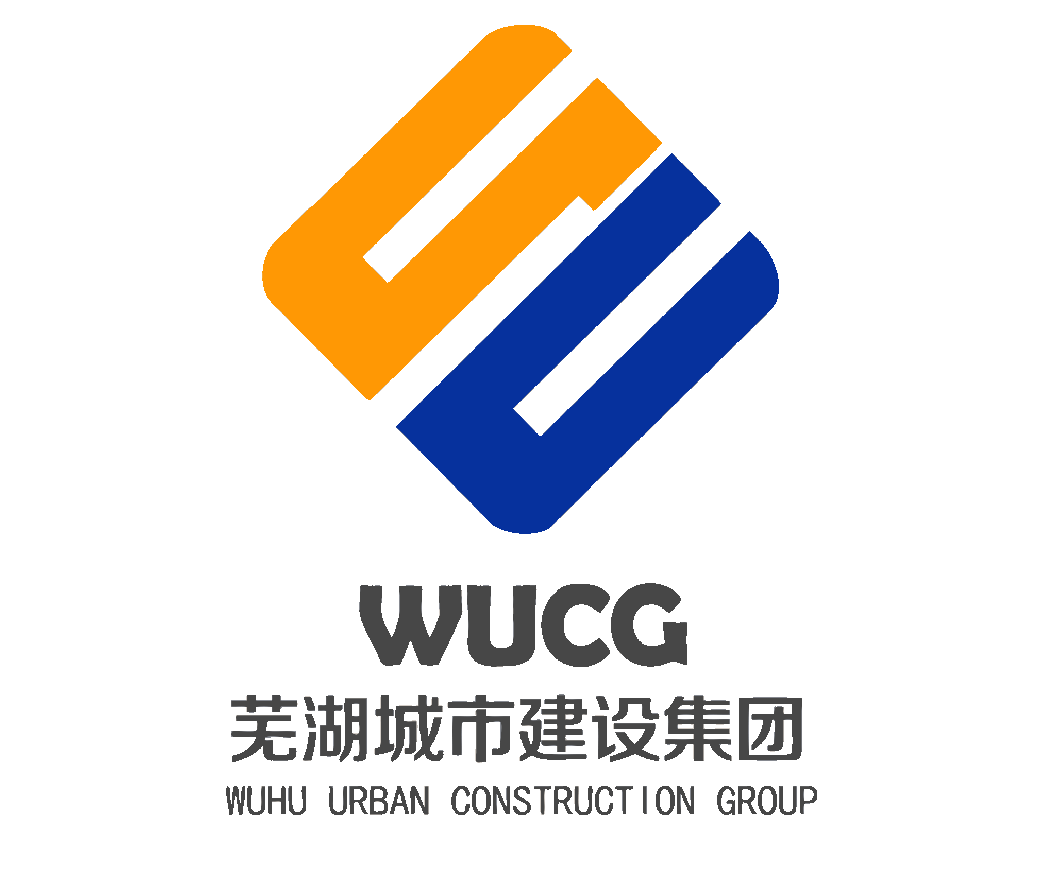**芜湖城市建设集团有限公司 招聘简章**

**一、单位介绍**

芜湖城市建设集团有限公司是芜湖市大型国有独资企业，公司注册资金1亿元。主要承担城市道路、公路、桥梁、路灯亮化、雨、污水处理、泵站、绿化的施工、养护和维修等业务。

1. **招聘具体要求**

**1、招聘岗位：**工程技术人员

**2、招聘对象：**2019届本科及以上毕业生，毕业后能获得本科及以上学历证书，专业理论知识扎实，实践能力突出，专业对口，重点学科专业、双学位（专业）优先。

**3、招聘专业：**市政工程、道路桥隧、给排水、电力工程、自动化、电气（强电方向）、工程管理等相关专业

**4、招聘要求：**身体健康，能吃苦耐劳，语言沟通与文字表达能力强，具有良好的团队合作精神、组织协调能力，有事业心和责任感。班干部、中共党员优先考虑。

参加招聘会时请携带个人简历及推荐表、成绩单、获奖证书等资料的原件及复印件（推荐表、成绩单须加盖学院公章）。网上投递简历请将个人简历、成绩单、获奖证书等电子材料投递至邮箱：[wuhuztgs@163.com](mailto:wuhuztgs@163.com) 邮件名称格式：学校+专业+姓名；现场宣讲将以具体企业邮箱发送回复邮件及院校就业网公布信息为准。

**三、工资福利**

年度薪酬:岗位工资与绩效工资（优秀应届毕业生转正工资5000+）、年度考核奖、五险一金、综合补贴、工地、加班补贴等

福利：过节费、降温费、生日祝福、公休、探亲假、免费提供工作餐、免费提供集体宿舍等。

电话：0553-5886537 应聘邮箱：wuhuztgs@163.com

公司网址：[www.wucg.cn](http://www.wucg.cn)